Nama : Tristan Vitorio Sinaga
NIM : 2802400710
Title : 13
Category : Cryptography
Difficulty : Easy
Source : https://play.picoctf.org/practice/challenge/62?category=2&page=1&search=13
Goal
Mencari flag dari kode yang diberikan menggunakan ROT13.
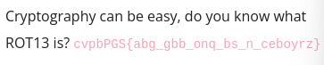
Solution
Langkah 1 : Pahami apa itu ROT13
ROT13 adalah bagian dari enkripsi data dimana ROT atrinya rotasi dan 13 artinya 13 kali. Setiap huruf ada urutannya masing-masing seperti 1=a, 2=b, dst. ROT13 berarti mengubah suatu huruf dengan urutan 13 setelahnya. Dalam hal ini kita disuruh menggunakan ROT13 untuk mendapatkan flagnya. Disini kamu bisa membuat program untuk mengubah suatu huruf menjadi 13 setelahnya atau bisa menggunakan CyberChef dengan ROT13. https://gchq.github.io/CyberChef/#recipe=ROT13(true,true,false,13)&input=Y3ZwYlBHU3thYmdfZ2JiX29ucV9ic19uX2NlYm95cnp9&oeol=FF.
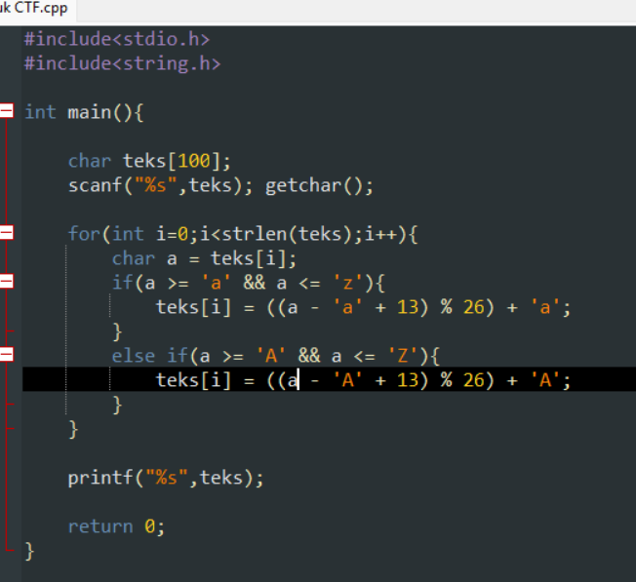

Langkah 2 : Gunakan kode yang diberikan
Ubah kode yang diberikan menggunakan program C atau dengan ROT13.
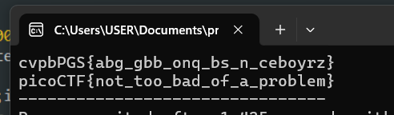
Dan saya mendapatkan flagnya.

Learning Lesson
- Saya belajar apa itu ROT13.
Conclusion
Mengetahui apa itu ROT13 dan kegunaannya.

